Муниципальное бюджетное учреждение
дополнительного образования
«Детская школа искусств» им. В.В. Толкуновой

Рабочая программа по учебному предмету
«Развитие музыкальных способностей»
дополнительной общеразвивающей общеобразовательной программы в области музыкального искусства
«Раннее эстетическое развитие»

Саратовская область
г. Ртищево
2014г.

Структура программы учебного предмета
1. Пояснительная записка
- Характеристика учебного предмета, его место и роль в образовательном процессе;
- Срок реализации учебного предмета;
- Объем учебного времени, предусмотренный учебным планом образовательной организации на реализацию учебного предмета;
- Форма проведения учебных аудиторных занятий;
-Цель и задачи учебного предмета;
- Структура программы учебного предмета;
- Методы обучения;
- Описание материально – технических условий реализации учебного предмета;

2.Содержание учебного предмета
- Учебно - тематический план
- Годовые требования

3. Требования к уровню подготовки учащихся
- Требования к уровню подготовки на разных этапах обучения

4. Формы и методы контроля, система оценок
- Цели, виды, форма, содержание

5. Методическое обеспечение учебного процесса
6. Список рекомендуемой литературы

ПОЯСНИТЕЛЬНОЯ ЗАПИСКА
Характеристика учебного предмета, его место и роль в образовательном процессе
Программа «Развитие музыкальных способностей» - это доступный, интересный материал, изложенный в занимательной форме (в сказках, играх, песенках – попевках), рассказывающий о свойствах музыкального звука и мелодии, о метре, ритме и ладах. Программа усложняется по мере накопления музыкального опыта учащихся.
Музыкальное воспитание детей направлено на развитие восприимчивости к языку музыки, способности к эмоциональному отклику, активизацию слуховых способностей и потребности слушать музыку. Уроки основаны на принципах творческой педагогики. Интересным и увлекательным процесс обучения помогает сделать игра. С её помощью каждый звук, задание, упражнение приобретает эмоционально-образное содержание. Именно игра собирает, активизирует эмоции ребенка, создавая особую атмосферу, в которой весь учебный материал усваивается быстрее и прочнее.
Залогом педагогического успеха в работе с детьми дошкольного возраста является постепенность, целенаправленность развития, выверенность упражнений, которые под силу ребенку на данной стадии развития.

Рекомендуемый возраст от 4 до 7 лет.

Срок реализации учебного предмета
При реализации программы учебного предмета «Развитие музыкальных способностей» со сроком обучения 3 года, продолжительность учебных занятий с первого по третий классы составляет по 35 часов в год (один раз в неделю).
Сведения о затратах учебного времени

Вид учебной работы,  нагрузки |  |  | Затраты учебного времени |  |  |  | Всего часов
Год обучения |  | 1-й год |  |  | 2-й год |  |  | 3-й год
полугодия | 1 | 2 |  | 3 |  | 4 |  | 5 | 6
количество недель | 16 | 19 |  | 16 |  | 19 |  | 16 | 19 |  | 70
Аудиторные занятия | 16 | 19 |  | 16 |  | 19 |  | 16 | 19 |  | 70
Максимальная учебная нагрузка | 16 | 19 |  | 16 |  | 19 |  | 16 | 19 |  | 70

Объём учебного времени, предусмотренный учебным планом образовательной организации на реализацию учебного предмета
Общая трудоёмкость учебного предмета при 3-летнем сроке обучения составляет 105 часов. Рекомендуемая продолжительность урока – 30 минут.

Форма проведения учебных аудиторных занятий
Занятия проводятся в мелкогрупповой форме, численность учащихся в группе – от 8 до 10 человек. Мелкогрупповая форма занятий позволяет преподавателю построить процесс обучения в соответствии с принципами дифференцированного и индивидуального подхода в обучении.

Цель и задачи учебного предмета
Увлечь музыкой ребенка. Развить его творческие способности, помочь понять и усвоить основы музыки. Воспитать его художественное мировосприятие независимо от того, станет ли он профессиональным музыкантом. Подготовить способных детей для получения профессионального музыкального и эстетического образования.
Задачи программы:
- развитие музыкальных навыков и творческого мышления;
- формирование музыкальной памяти, слуховых ощущений, высоты звука;
- развитие моторики, т.е. умение производить точное движение кистью руки;
-формирование ритмического слуха;
- воспитание оценочного отношения к музыке и её исполнению.

Структура программы
- сведения о затратах учебного времени, предусмотренного на освоение учебного предмета;
- распределение учебного материала по годам обучения;
- описание дидактических единиц учебного предмета;
- требования к уровню подготовки учащихся;
- формы и методы контроля, система оценок;
- методическое обеспечение учебного процесса.
В соответствии с данными направлениями строится основной раздел программы «Содержание учебного предмета».

Методы обучения
Для достижения поставленной цели и реализации задач предмета используются следующие методы обучения:

- словесно-образное объяснение, беседа, рассказ;
- наглядный показ;
- игра;
- рассказ;
- слушание музыки;
- обращение к изобразительным средствам наглядности;
обмен впечатлениями;
- включение в работу ритмических ансамблей, двигательных упражнений;
- использование ролевого метода, когда ребенок сопоставляет художественный образ со своей личностью.

Описание материально- технических условий реализации учебного предмета
Класс для занятий должен быть просторным, светлым, оснащен необходимым оборудованием (фортепиано, музыкальный центр, СD – диски, шумовые инструменты).

2. Содержание учебного предмета
Учебно – тематический план
1 год обучения.
(возрастная группа 4-5 лет).

Урок № | Музыкальная грамота. | Интонационное развитие | Ритмическое развитие | Слушание музыки
1 | Знакомство с разнообразным миром звуков. Высота и окраска звуков. | Упражнения на дыхание, упр. развивающие подвижность языка. Разучивание попевки на 1 звук. | Прохлопать ритм разученной попевки. | П.И. Чайковский «Осенняя песнь». Октябрь.
2 | Шумовые и музыкальные звуки.  Шумовые звуки в природе. | Исполнение музыкальной попевки «Мой мяч»  Звук – «Домик» I ст. | Изобразить, как шумят осенние листья. | П.И.Чайковский «Октябрь» из цикла «Времена года» отрывок  Н.А Римский-Корсаков «Три чуда» отрывок
3 | Путешествие в сказку. Тембр.  Большие и маленькие предметы. | Упражнения для развития правильного певческого дыхания «Прогулка в лесу». Разучивание музыкальной попевки «Колокольчики» (построенной на 2 звуках) Звук – «Лошадка» III ст. | Используя инструменты (погремушки) простучать ритм попевки «Колокольчики». | С.С. Прокофьев симфоническая сказка «Петя и волк». Тема мальчика, дедушки.
4 | Тембры разных музыкальных инструментов. | Звук – «Солнышко» V ст.  Разучивание попевки «Солнышко» | Прохлопать ритмический рисунок песенки «Солнышко» | С.С. Прокофьев симфоническая сказка «Петя и волк». Тема волка, утки и птички.
5 | Звуки высокие и низкие в окружающем мире. | Звук – «Солнышко», звук «Лошадка». Разучивание песенки «Мишка – косолапый». | Прохлопать ритм разученной песенки. Двигательные движения импровизационного характера. | Э.Григ «В пещере горного короля» - отрывок.
6 | Звуки высокие и низкие в музыке. | Пение на слоги ма-мо-му-ми. Разучивание песенки «Пташка». | «Мишка – косолапый» ритмическая гимнастика. | С.С. Прокофьев симфоническая сказка «Петя и волк». Тема птички.
7 | Регистры: средний, низкий и высокий. | Пение ступенек музыкальной лесенки: «Солнышко» - V ст., «Лошадка» – III ст., «Парашютик» IV ст. | Показать рукой движение мелодии попевки «Солнышко». | М.И.Глинка опера «Руслан и Людмила» «Марш Черномора» - отрывок.
8 | Игровое тестирование. | - | - | -
9 | Звуки тихие в музыке и окружающем мире. | Определить на слух высоту звука (V, III, Iст.).  Разучивание песни «Уточка». | Движения импровизационного характера под песню «Уточка». | П.И.Чайковский «Болезнь куклы».
10 | Громкие звуки в музыке и окружающем мире. | Разучивание песни «Барабан». | Ритмическая гимнастика «Паучки». | П.И.Чайковский «Камаринская».
11 | Короткие и длинные звуки (ритмослоги ТА, ти). | Упражнения, развивающие правильное вокальное и речевое дыхание. Пение ступеней музыкальной лесенки I – «Домик»; III –«Лошадка»; V – «Солнышко»; VI – «Парашютик». | Зачем звуку время. Звуки долгие и краткие.  Ритмослоги ТА, ти. | С.С. Прокофьев «Дождь и радуга».
12 | Четверть и восьмая. | Пение II ст. музыкальной лесенки «Машинка». Разучивание попевки «Дождик». | Определять на слух долготу звука. Прохлопать ритм слов (по выбору). | С.Прокофьев «Марш» П.И. Чайковский «Танец феи Драже».
13 | Темп. Движение в природе. | Пение звуков I – «Домик» и II – «Машинка». Определение звуков на слух. Разучивание попевки «Мотылек». | Прохлопать ритмический рисунок попевки «Мотылек». Графическая запись ритма попевки «Мотылек». | К. Сен-Санс цикл «Карнавал животных» «Слон», «Кенгуру».
14 | Темп в музыке. | Дыхательная гимнастика «Прогулка в лесу». Пение гласных А-О-У на (I ст – «Домик», III ст – «Лошадка», V – «Солнышко»). | Проставить ритмический рисунок стихотворения «Хрюшка». Сочинить песенку на данную тему (импровизация). | М.Глинка «Попутная песня»  Э.Григ «Песня Сольвейг».
15 | Песни разного характера, темпа. | Пение ступеней музыкальной лесенки. Исполнение песни «Уточка», «Мышата». | Длинные и короткие слова (дом, домик, домочек). Работа с ритмослогами. | П.И.Чайковский «Марш деревянных солдатиков».  К. Сен-Санс цикл «Карнавал животных» - «Лебедь».
16 | Игровое тестирование. | - | - | -
17 | Ноты, звуки. | Петь уже знакомые ступени и уметь определять их на слух (I ст., II ст., III ст., IV ст., V ст.). Исполнение песенки «Я идду, шагаю». | Ноты четвертные и восьмые. Графическая запись попевки «Мухомор». | А.Гречанинов  «В разлуке» (определить темп).
18 | Ритм. | Разучивание попевки «Ай, ду-ду». Спеть на каждой знакомой ступени. | Прохлопать и записать ритм песенки «Ежик». | М.П.Мусоргский «Быдло».
19 | Пауза – знак молчания. | Формирование гласных при пении: А, О, У, И. Песня «Трезор» постр. на I ст. –домик, III ст –лошадка. | Определить ритмический рисунок песенки «Трезор». Прохлопать ритм данной песенки. Работа с ритмослогами (ТА, ти). | Л.В. Бетховен «Третья симфония» (отрывок).
20 | Паузы – четвертные, восьмые. | Пение ступенек музыкальной лесенки (V – III – I). Разучивание песенки «Кукушка». | Деление слов на слоги. Определить ударение. Метроритмическое соотношение четвертных и восьмых длительностей. | К. Сен-Санс «Лебедь».
21 | Звук – леечка – IVступень | Пение попевок на 1 звуке  Звуки: леечка – IVступень  машинка – II ступень музыкальной лесенки. | Ритмическое соотношение звуков в скороговорке «Ёжик». | Й. Гайдн «Анданте».
22 | Музыкальные жанры. Танец. | Пение ступеней музыкальной лесенки. Разучивание попевки «Тучка». | Дописать окончание слов, проставить ритм.  До – мик,  Гно – мик,  Ша – ры. | П.И. Чайковский «Старинная французская песня»  «Русская народная песня»  «Неаполитанская песня».
23 | Музыкальные жанры.  Песня, марш. | Пение ступеней музыкальной лесенки. Песенки «Мячик», «Колыбельная». | Работа с ритмослогами. | Э.Григ «Песня Сольвейг»,  С. Прокофьев «Марш».
24 | Динамика в музыке. Форте, пиано. | Упражнение на развитие певческого дыхания «прогулка в лесу». Пение ступенек музыкальной лесенки. | Работа с ритмослогами. Разбор скороговорки «Чайка». | Э.Григ «В пещере горного короля».
25 | Динамические оттенки в музыке. Крещендо, диминуэндо. | Развитие ладоинтонационного слуха. Слуховой анализ (I ст., II ст., III ст.). | Работа с ритмослогами. | Э.Григ «В пещере горного короля» (угадать название музыкального произведения).
26 | Игровое тестирование. | - | - | -
27 | Ступени музыкальной лесенки. Римские цифры: I, II, III, IV, V, VI, VII. | Определять название звука по его высоте. Разучивание попевки «Я гуляю». | Пение ступеней музыкальной лесенки в разных ритмических соотношениях. | П.И. Чайковский «Танец феи Драже» из балета «Щелкунчик».
28 | Ноты. Нотоносец. Запись нот на нотоносце. | Правильное формирование гласных при пении. Пение ступеней (I-II-I ; III-IV-III ; V-VI-V).. | Запись нот на нотоносце. Работа с ритмослогами. | П.И.Чайковский «Трепак».
29 | Музыкальные ключи. | Пение ступеней I – домик, III – лошадка, V – солнышко. Определить на слух. | Разбор слов. Маленькие предметы, большие слова (Дом, дома, домики; гриб, грибочек; луг, лужочек). | И.С.Бах «Шутка».
30 | Скрипичный ключ. Половинная длительность. | Ступени музыкальной лесенки. Разучивание песенки «Жук». | Длительности, половинная, четверть, восьмая.      = +    = + | П.И.Чайковский «Марш деревянных солдатиков» Ф.Мендельсон «Свадебный марш». Движения импровизационного характера.
31 | Длительности (целая, половинная, четвертная, восьмая, шестнадцатая). | Развитие ладоинтонационного слуха. Определение на слух ступенек I, III, I, V, I. | Пение звукоряда различными ритмическими группами. Длительности: целая, шестнадцатая. | К.Сен-Санс «Кенгуру».
32 | Музыкальный пульс. | Распевание по ступеням музыкальной лесенки. Исполнение попевки «Солнышко». Определить, на каких ступенях построена эта песенка. | Учиться ровно отсчитывать пульс муз.песенок. (простучать ритм – ровно, четвертными длительностями). | Э.Григ «Песня Сольвейг».
33 | Запись ритмического рисунка.  Слова длинные и короткие. | Определение и пение ступеней с показом ручных знаков. Исполнение музыкальных попевок «Лошадка» и «Домик». | Составить ритмические рисунки к предложенным текстам. | М.Равель «Болеро».
34 | Игровое тестирование. | - | - | -

Требования к уровню подготовки учащихся
Ожидаемые результаты:
К окончанию первого года обучения учащиеся должны:
– свободно владеть пройденным материалом;
– высказываться на заданную тему;
– самостоятельно выполнять требования педагога;
– определять высоту звуков;
– различать тембры различных музыкальных инструментов;
– воспроизводить точно ритмический рисунок (хлопками в ладоши,
используя различные шумовые инструменты). Работать с
ритмослогами;
– самостоятельно допеть фразу разученной песенки.

2 год обучения.
(Возрастная группа 5-6 лет).

Урок № | Музыкальная грамота | Интонационное развитие | Ритмическое развитие | Слушание музыки
1 | Повторение пройденного материла в 1 классе. Звуки, ноты. | Пение звуков высоких, средних, низких. | Работа с ритмослогами. | С.Прокофьев симфоническая сказка «Петя и волк».
2 | Нотоносец. Запись нот на нотоносце. | Распевание на муз.попевке «Жил лохматый пес». | Работа с ритмослогами. | С.Прокофьев симфоническая сказка «Петя и волк».
3 | Скрипичный и басовый ключи. Закрепление пройденного материала. | Пение ступенек музыкальной лесенки с показом ручных знаков. | Прохлопать и записать ритмический рисунок песенки «Жук». | «Угадайка». Определить на слух темы: дедушки, Пети, волка, птички, утки.
4 | Октавы. Расположение нот на нотоносце в 1 и 2 октаве. | Разучивание попевки  «У кота». Определить звукоряд песенки. | Ноты длинные и короткие. Прохлопать ритмический рисунок песенки «У кота». | П.И.Чайковский «Баба-Яга».
5 | Звукоряд. | Пение звукоряда по музыкальной лесенке. | Ноты.  Работа с ритмослогами. | П.И.Чайковский «Камаринская». (Детский альбом).
6 | Длительности. | Распевание по ступенькам музыкальной лестнице. Слуховой анализ: I, II, I, III, I. | Определить ритмический рисунок песни «Андрей-воробей». Определить длительности. | П.И. Чайковский «Марш деревянных солдатиков». (Детский альбом)
7 | Ритм. | Спеть Р.Н.П. «Жили у бабуси». Определить и спеть звукоряд данной песенки. | Решение муз. Примеров (восьмая + восьмая = четвертная длительность и т.д.). Работа с ритмослогами. | Р.Глиэр «Колыбельная». П.И.Чайковский «Русская песня».
8 | Игровое тестирование. | - | - | -
9 | Музыкальная фраза. | Распевание. Пение ступенек музыкальной лесенки. | Запись ритмического рисунка. Решение муз. примеров. | П.И.Чайковский «Старинная французская песня»
10 | Доля, пульс. | Пение ступеней музыкальной лесенки. Разучивание попевки «Гули». | Тактирование. Решение муз. примеров. | В.А.Моцарт «Ария Дон-Жуана».
11 | Такт. Сильная и слабая доля. | Разучивание р.н. песни «Заинька». Определить звукоряд песни. | Выделять хлопком сильную долю такта. | А.Гречанинов «Весельчак».
12 | Размер ²_{4.} | Распевание на музыкальном приветствии. ст. I-III-V «дом» - «Лошадка» - «Солнышко». Слуховой анализ данных ступеней. | Ритмические импровизации. Работа с ритмослогами. | С.Прокофьев «Марш». Определить размер.
13 | Размер ³_{4.} | Разучивание песенки «Как у наших ворот». Определить и записать звукоряд песенки. | Ритмические импровизации. Работа с ритмослогами. Выделение сильной доли в размере ³_{4.} | И. Брамс «Вальс».
14 | Размер ⁴_{4.} Реприза. | Распевание. Пение ступенек муз. лесенки, используя разные ритмические группы. | Решение муз. примеров (половинная длительность + половинная длительность = целая). | М. Глинка «Детская полька». Выделять хлопком сильную долю такта.
15 | Игровое тестирование. | - | - | -
16 | Музыкальные жанры. Танец. Нота с точкой. | Исполнение песни «Лиса». Определить I ст. Выписать звукоряд. Интонирование I-II ст. VII-Iст. | Размер ¾. Вальс. Ритмическая импровизация. | П.И.Чайковский «Вальс» из балета «Спящая красавица».
17 | Основные жанры музыки. Песни. | Разучивание песенок: «Кошечка», «Мячики».  Определить характер каждой песенки. | Ритмический диктант. | С. Важов, М. Яснова «Песенка про оркестр».
18 | Жанры в музыке. Марш. | Интонирование . I-II-I;  I-VII-I; I-III-V ст.  Находить расположение каждой ступени на муз. лесенке. | Ритмический диктант. | Ф.Мендельсон «Свадебный марш».
19 | Паузы. Затакт. | Ступени V-III – «Солнышко» - «Лошадка». Придумать текст к данному ритмическому рисунку. Построить песенку на V-III ст. | Ритмический диктант с предварительным анализом. | М.Равель «Болеро».
20 | Штрихи. | Диктант с предварительным разбором. | Работа с ритмослогами | С. Прокофьев «Раскаяние», «Пятнашки».
21 | Динамические оттенки. Значение динамики в музыке | Разучивание и исполнение песни «Кукушечка». Пение песенки с использованием разных динамических указателей (форте, пиано, очень громко, очень тихо). | Работа с ритмослогами. Досказать слова. Определить окончание слов звез-доч-? ра-ду-? | Э.Григ «В пещере горного короля».
22 | Лад. Тоника – 1 ступень лада. | Исполнить песню «Лиса» интонирование IVст.  IV-III-I  Значение 1 ступени. | Ритмический диктант с предварительным анализом. | Э.Григ «Утро».
23 | Темп. Значение темпа в музыке. | Разучивание р.н.п. «Звоны». Выписать звукоряд. Определить тонику – 1 ступень | Значение темпа в музыкальном произведении. Ритм-темп. | М.Глинка «Попутная песня»,  Д. Гершвин «Волшебный ритм».
24 | Знаки альтерации. | Пение ступенек муз. лесенки. Тон-полутон.  Слуховой анализ. | Запись ритма фраз  1).Шел по ле-су  Ви- ни –пух  2).Солн-ца луч  Из-за туч. | М.Мусоргский «Быдло». (Картинки с выставки).
25 | Ключевые и не ключевые знаки альтерации | Разучивание песни «Игрушки». Выписать звукоряд песенки. | Работа с ритмослогами. | Д. Кабалевский «Клоуны»
26 | Игровое тестирование | - | - | -
27 | Строение музыкальных произведений. Музыкальная фраза, предложение. | Разделить песенку «Киска» на фразы и предложения. | Записать ритмический рисунок песни «Киска». | П.И.Чайковский «Болезнь куклы» (Детский альбом).
28 | Интервал. | Разучить песню-канон «Жучка». Пение ступеней: I-III; V-III; V-I. Слуховой анализ (интервал гармонический, мелодический). | Работа с ритмослогами. | И. С. Бах «Хорал».
29 | Мажорный и минорный лад. Тональность. | Исполнение песни «Лошадка». Пение ступеней с показом ручных знаков. Определение на слух I-III-V ступени. Разучивание песенки «Мишка» по нотной записи. | Ритмический диктант. | Г. Свиридов «Осень, весна».
30 | Гамма. Строение мажорной гаммы. | Построение и пение мажорной гаммы от ноты «До». | Запись ритмического рисунка к данному четверостишию. | А. Лядов «Коляда» из цикла «Восемь русских народных песен».
31 | Строение минорной гаммы. | Построение и пение минорной гаммы от ноты «До». Пение песенки «Мишка». Определить тональность. | Работа с ритмослогами. | А. Лядов «Протяжная» из цикла «Восемь русских народных песен».
32 | Устойчивые ступени лада. | I, III, V ступеньки их значение на муз. лесенке. Слуховой анализ. | Развитие ритмических навыков. Ритмический диктант. | И. С. Бах «Шутка».
33 | Аккорд. Трезвучие. | Петь уверенно I-III-V ст. Опред. на слух. Выделение устойчивых ступеней в любой гамме. | Запись ритмического рисунка песенки «Качели» в рабочую тетрадь по памяти. | И. С. Бах «Хорал».
34 | Игровое тестирование. | - | - | -

К окончанию второго года обучения учащиеся должны:
– самостоятельно петь песенки – попевки, включающие поступенное
движение мелодии;
– подбирать по слуху фрагменты мелодии;
– записывать мелодию по слуху;
– различать музыкальные жанры;
– повторить (хлопками) и записать ритмический рисунок;
– свободно владеть пройденным материалом.

3 год обучения.
(Возрастная группа 6-7 лет).

Урок № | Музыкальная грамота | Интонационное развитие | Ритмическое развитие | Слушание музыки
1 | Повторение. Лад, тоника их значение в музыкальных произведениях. | Распевание по ступеням гаммы – До мажор. | Определение сильной доли в муз. примере. | А.Лядов «Плясовая» из сюиты «Восемь русских народных песен».
2 | Строение мажорной и минорной гаммы (повтор). | Пение ступенек муз. лесенки. Слуховой анализ. Строение мажорной и минорной гаммы от ноты «До». | Развитие ритмического слуха. Работа с ритмослогами. | Г. Свиридов «Весна, осень».
3 | Устойчивые ступени лада. | Пение гаммы – До мажор. Построить устойчивые ступени в рабочей тетради. | Определить и записать ритмический рисунок данного стихотворения «Тук – тук – тук – Это что за звук?  Дятел жил в дупле пустом,  Дуб долбил как долотом». | П.И.Чайковский «Камаринская» (ритмическая импровизация).
4 | Тональность. | Гамма До мажор. Устойчивые ступени. Построение мажорной и минорной гаммы. | Мелодический диктант. Определить тональность. | Г. Свиридов «Весна, осень».  А.Лядов «Плясовая» П.И.Чайковский «Камаринская». (Угадайка).
5 | Неустойчивые ступени. | Гамма До мажор. Определение на слух устойчивых ступеней. | Ритмический диктант с предварительным разбором. | А.Лядов «Баба – Яга».
6 | Вводные тоны. Разрешение неустойчивых ступеней в устойчивые. | Пение неустойчивых ступеней с разрешением в устойчивые. (Гамма До мажор). | Подбор ритмического рисунка к данному тексту. | П.И.Чайковский «Баба-Яга»
7 | Тональность Соль мажор | Построение и пение гаммы Соль мажор. Опевание устойчивых ступеней. | 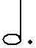  Ритмический диктант. | М.Мусоргский «Избушка на курьих ножках»
8 | Тональность: Фа мажор. | Построение и пение гаммы Фа мажор. Анализ на слух устойчивых ступеней. | Развитие ритмического слуха. Ритмический диктант с предварительным разбором. | К.Сен-Санс «Кенгуру». Раскрытие образов.
9 | Гамма Ре мажор. Нота с точкой. | Опевание устойчивых ступеней в гамме Ре мажор. | Запись ритмического рисунка данного четверостишия. | К.Сен-Санс «Лебедь». Раскрытие образов.
10 | Параллельные тональности. | Распевание по ст. муз. лестницы. Разучивание муз. примера. Определение тональности. | Решение музыкальных примеров. | Русское народное творчество. р.н.п. «Ах, вы сени» (ритмическая импровизация).
11 | Параллельные тональности. | Построение и пение гаммы Соль мажор. Разучивание муз. примера. Пение по нотной записи. | Игра «Определи размер». | М.Мусоргский «Гном» из цикла «Картинки с выставки».
12 | Три вида минора.  Натуральный вид. | Гамма Ля минор. Построение и пение натурального вида минора. | Решение музыкальных примеров. | К.Сен-Санс «Лебедь» Определение лада произведения.
13 | Три вида минора.  Гармонический вид. | Гамма Ля минор. Построение гармонического вида минора. | Ритмический диктант с предварительным разбором. | Э.Григ «песня Сольвейг».
14 | Три вида минора.  Мелодический вид. | Гамма Ля минор. Построение мелодического вида минора. | Работа с ритмослогами. | В. А. Моцарт «Маленькая ночная серенада».
15 | Путешествие по тональностям. | Гамма До мажор. Определение и пение устойчивых ступеней. Разучивание муз. примера. | Запись ритмического диктанта по памяти. | М. Мусоргский «Богатырские ворота».
16 | Порядок прибавления ключевых знаков. Аккомпанемент. | Разучивание песни «Веселый пес». Пение по нотам с дирижированием. | Запись ритмического рисунка по памяти. | П.И.Чайковский «Вальс» (из балета «Спящая красавица») Балет как вид искусства.
17 | Игровое тестирование. | - | - | -
18 | Гармония – её значение в жизни человека и в музыке. | Опевание устойчивых ступеней в тональности Соль мажор. | Работа с ритмослогами. | Фрагмент из балета П.И.Чайковского «Кот в сапогах» 2д.(из балета «Спящая красавица»)
19 | Интервалы. | Гамма Ре мажор. Опевание устойчивых ступеней. | Запись музыкального примера в рабочей тетради. Определить размер. | П.И.Чайковский Фрагмент из балета «Щелкунчик» - Вальс снежинок.
20 | Ступеневая величина интервалов. | Распевание по ступеням музыкальной лестницы. Определение ст. на слух | Ритмическая игра «Найди ошибку». | П.И.Чайковский отрывок из балета «Щелкунчик» - («Мыши», «Битва»).
21 | Чистые интервалы (ч1, ч4, ч5, ч8). | Слуховой анализ. Прослушивание интервалов (прима, кварта, квинта, октава). Пение муз. примера по нотной записи. | Размер ¾. Сочинить свой ритмический рисунок. (4 такта). | Н.Римский-Корсаков вступление к опере «Садко». Опера – как вид искусства.
22 | Интервалы: секунды, терции, сексты, септимы. | Прослушивание интервалов (секунды, терции, сексты, септимы). Слуховой анализ. Консонансы: прима, октава, кварта, квинта. | Ритмический диктант по памяти примера разученной музыкальной песенки «Жук». | П.И.Чайковский Сцена из оперы «Пиковая дама» 1 к. – хор детей. Оперное творчество.
23 | Интервалы в тональности. | Музыкальное разрешение как переход неустойчивых ступеней в устойчивые. | Разучивание песни «Дразнилка» Записать ритмический рисунок песни, определить размер. | Слушание отрывка из оперы Римского-Корсакова «Снегурочка».
24 | Пунктирный ритм. | Тональность Фа мажор. Разучивание музыкального примера. Определить наличие интервалов в песенке. | Пунктирный ритм. Остинато. | Э.Григ «Шествие гномов».
25 | Аккорд. | Гамма ми минор (построение и пение). Определить параллельную тональность. Разучивание муз. примера «Грустно». | Ритмический диктант с предварительным разбором | П.И.Чайковский Сентябрь. Охота. (из цикла «Времена года»)
26 | Трезвучие мажорное и минорное. | Разучивание по нотной записи муз. примера. Слуховой анализ трезвучий (мажорное или минорное). | Составить свой ритмический рисунок в размере ²₄ (4 такта). | Ж. Ф. Рамо «Тамбурин».
27 | Трезвучия увеличенные и уменьшенные | Гамма До мажор. Построение трезвучий. | Записать ритмический рисунок к данному четверостишью. Сочинить мелодию. | Ж. Ф. Рамо «Ригодон».
28 | Трезвучия главных ступеней лада. | Гамма РЕ-мажор. Построение трезвучий. | Ритмический диктант с предварительным разбором. | В.А.Моцарт «Секстет деревенских музыкантов».
29 | Главные трезвучия лада (минор). | Гамма ми-минор. Определить параллельную тональность. Опевание устойчивых ступеней. | Разучивание музыкального примера в размере 4/4 . | Музыка 20 века. Дж. Леннон, П.Маккартни «Колыбельная»
30 | Главные трезвучия лада (мажор). | Гамма Соль-мажор. Определить параллельную тональность. Опевание устойчивых ступеней. Строение главных трезвучий лада. | Составить свой ритмический рисунок в размере ⁴₄ (4 такта). | С. Джоплин «Регтайм».
31 | Обращение главных трезвучий лада.  Тоническое трезвучие и его обращения. | Усвоение материала на практических примерах. Гамма До мажор. Строение тонического трезвучия и его обращений (секстаккорд, квартсекстаккорд). | Записать ритмического рисунка песенки разученной на уроке. | Ж. Бизе «Волчок».
32 | Обращение главных трезвучий лада.  Субдоминантовое трезвучие и его обращения. | Строение субдоминан-тового трезвучия и его обращений (секстаккорд, квартсекстаккорд) на примере гаммы До мажор. | Ритмический диктант с предварительным разбором. | А. Майкапар «Сказочка», «Облака плывут» - определить настроение произведений.
33 | Обращение главных трезвучий лада.  Доминантовое трезвучие и его обращения. | Строение доминантового трезвучия и его обращений (секстаккорд, квартсекстаккорд) на примере гаммы До мажор. | Мелодический диктант с предварительным разбором. | Р. Шуман «Отзвуки театра» из цикла «Альбом для юношества».
34 | Игровое тестирование. | - | - | -

К окончанию третьего года обучения учащиеся должны:
– самостоятельно выполнять задания данные педагогом. Уметь
высказываться на заданную тему;
– записывать музыкальный или ритмический диктант с
предварительным разбором;
– петь и строить гаммы от заданного звука;
– определять лад, прослушанного музыкального произведения;
– выполнять слуховой анализ ступеней лада, интервалов;
– свободно владеть пройденным материалом;
– строить интервалы, трезвучия главных ступеней лада;
– определять характер и жанр звучащего произведения.

IV Формы и методы контроля. Критерии оценки.
Контроль знаний, умений, навыков учащихся обеспечивает оперативное управление учебным процессом и выполняет обучающую, проверочную, воспитательную и корректирующую функции. Разнообразные формы контроля успеваемости учащихся позволяют объективно оценить успешность и качество образовательного процесса. Основнымивидами контроля являются:
– устный опрос;
– рабочие тетради – раскраски для выполнения домашнего задания;
– игровое тестирование.
Форма подведения итогов: использование метода игрового тестирования.
Зачет по учебному предмету «Развитие музыкальных способностей»
отделения раннего эстетического развития.
В конце обучения итоговая аттестация по предмету «Развитие музыкальных способностей» проходит в форме зачета.

Предмет оценивания | Объект оценивания | Метод оценивания
- сформированный комплекс знаний в доступной, интересной форме, рассказывающий о свойствах музыкального звука и мелодии, о метре, ритме и ладах. Программа усложняется по мере накопления музыкального опыта учащихся.  Музыкальное воспитание детей направлено на развитие восприимчивости к языку музыки, способности к эмоциональному отклику, активизацию слуховых способностей и потребности слушать музыку. Уроки основаны на принципах творческой педагогики. Интересным и увлекательным процесс обучения помогает сделать игра. С её помощью каждый звук, задание, упражнение приобретает эмоционально-образное содержание. Именно игра собирает, активизирует эмоции ребенка, создавая особую атмосферу, в которой весь учебный материал усваивается быстрее и прочнее.  Залогом педагогического успеха в работе с детьми дошкольного возраста является постепенность, целенаправленность развития, выверенность упражнений, которые под силу ребенку на данной стадии развития. | 1. Игровое тестирование  2.Устный ответ | Методом оценивания является выставление оценки. Оценивание проводит утвержденная экзаменационная комиссия на основании разработанных требований к зачету:  - в игровой форме дети выбирают правильный ответ из предложенных вариантов,  - умение ответить на поставленный вопрос,  - выполнение упражнений, воспроизведение предлагаемого ритмического рисунка, музыкальной песенки- потешки и т.д.  - выполнить движения, отвечающие характеру музыки.

Образцы заданий по игровому тестированию

Тест № 1.
1. Назови тех животных, у которых голос высокий и звонкий, и тех у которых низкий и грубый.

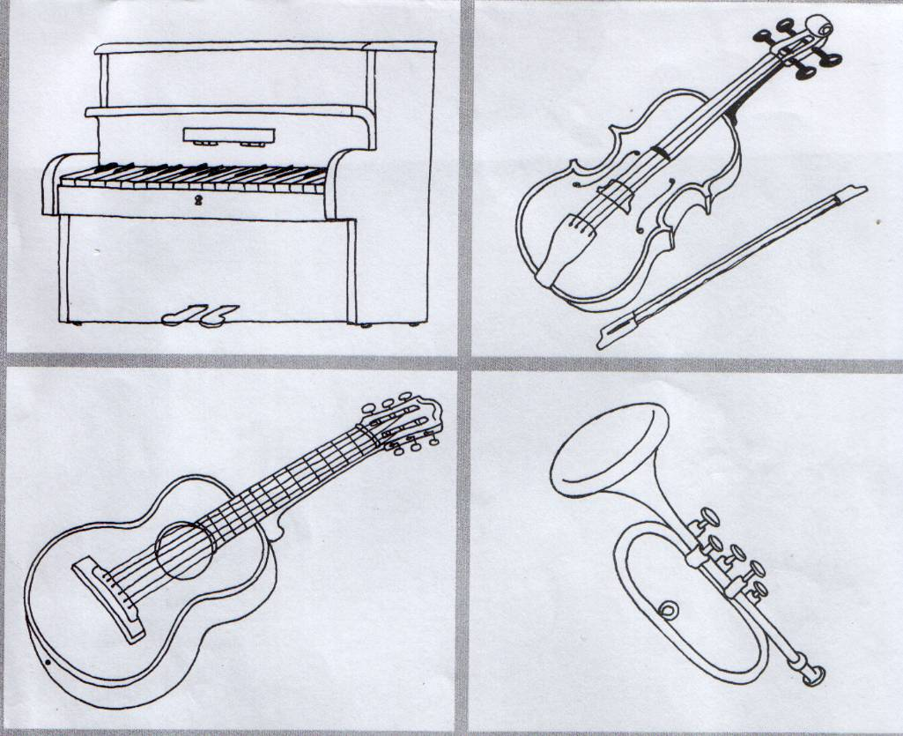
2. Посмотри на рисунки и вспомни названия этих музыкальных инструментов. Раскрась их.

Тест № 2.
1. Внимательно рассмотри рисунки. Раскрась только те картинки, где изображены музыкальные звуки.
2. Найди картинки, где изображены шумовые звуки.

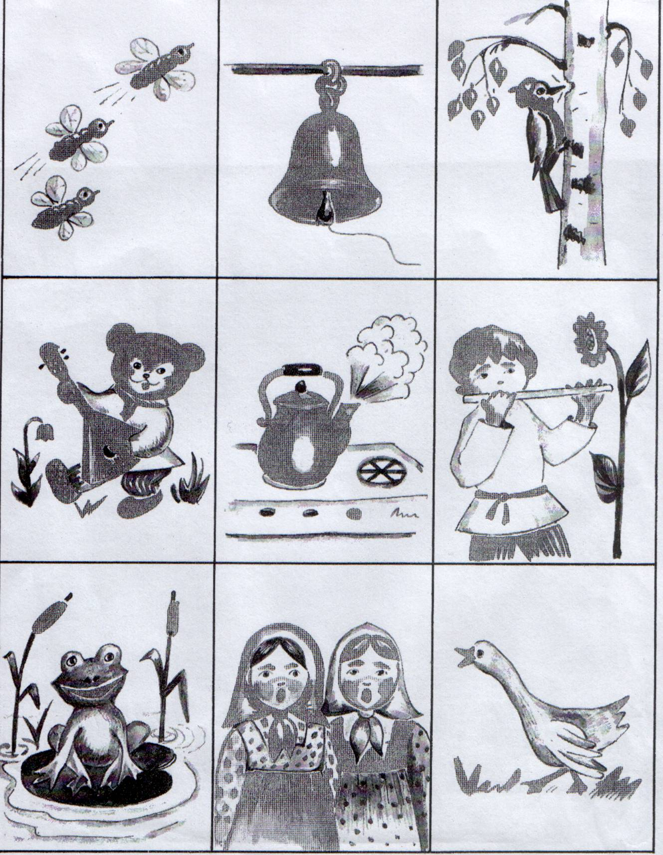

Тест № 3.
Выбери и подчеркни правильный ответ.
1. Музыкальный звук это:
А. Звук летящего самолета.
Б. Игра на музыкальном инструменте.
2. Шумовые звуки мы можем услышать когда:
А. Шуршат в норке мыши.
Б. Когда поет детский хор.
3. Музыкальный звук мы:
А. Слышим, поём.
Б. Прячем в коробку с любимыми игрушками.
4. Звуки бывают:
А. Съедобные и не съедобные.
Б. Шумовые и музыкальные.

Тест № 4.
1. Прохлопай в ладоши ритмический рисунок данного стишка.
Маму очень я люблю, ♥ ♥ ♥ ♥ ♥ ♥ ♥
Ей ромашку подарю. ♥ ♥ ♥ ♥ ♥ ♥ ♥
2. Прочитай вместе с мамой стишок. Выполни графическую запись ритма, который здесь слышится.
Сту-чит ба-ра-бан,
Бим-бам-бом,
Трам-там-там.
3. Внимательно рассмотри картинки. Какие звуки можно здесь услышать:
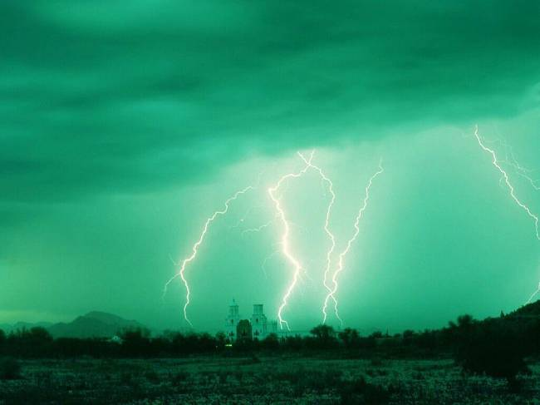

громкие – форте или тихие – пиано.

Тест № 5.
1. Самостоятельно запиши ритмический рисунок песенки «Солнышко».
Сол-ныш-ко, сол-ныш-ко,
Зо-ло-то-е до-ныш-ко.

Подсказка: ● ● ● ● ● ● ● ● ● ● ● ● ●
2. Подчеркни правильный ответ.
Устойчивые ступени это:
А. Ступени, на которых можно долго стоять.
Б. I – III – V ступени музыкальной лесенки.
3. Какой музыкальный жанр слышится в музыкальном произведении П. И. Чайковского: «Камаринская». Подчеркни правильный ответ.
А. Песня.
Б. Танец.
В. Марш.

Тест № 6.
1. Найди и исправь ошибки в записи данного ритмического рисунка.


2
4

2. Определи размер такта: ²/₄, ³/₄, ⁴/₄.
?

3. Скрипичный ключ ставиться:
А. В начале нотоносца.
Б. В конце нотоносца.

4. Реши музыкальные примеры:
+
=
+
=

Тест № 7.
1. Найди и раскрась устойчивые ступени музыкальной лесенки.
 |  |  |  |  |  |  | ☼
 |  |  |  |  |  | ☼ | I
 |  |  |  |  | ☼ | VII
 |  |  |  | ☼ | VI
 |  |  | ☼ | V
 |  | ☼ | IV
 | ☼ | III
☼ | II
I
2. Что прозвучит если ты дружок, одновременно коснешься трех клавиш на фортепьяно, расположенных через одну ступень.
А. Гудок.
Б. Трезвучие.
В. Щелчки.
3. Подчеркни те музыкальные произведения П.И. Чайковского, которые ты уже слышал.
А. «Камаринская».
Б. «Старинная французская песня».
В. «Утро».
Г. «В пещере горного короля»
Д. «Болезнь куклы».
Тест № 8.
Выбери правильный ответ.
1. Музыкальная пауза это:
А. Сила звука.
Б. Знак молчания.
2. Паузы:
А. Различаются по длительностям.
Б. Не различаются по длительности.
3. Определи, какая пауза спряталась в волшебной звёздочке.
А. Целая.
Б. Восьмая.
В. Четвертная.
Г. Половинная.
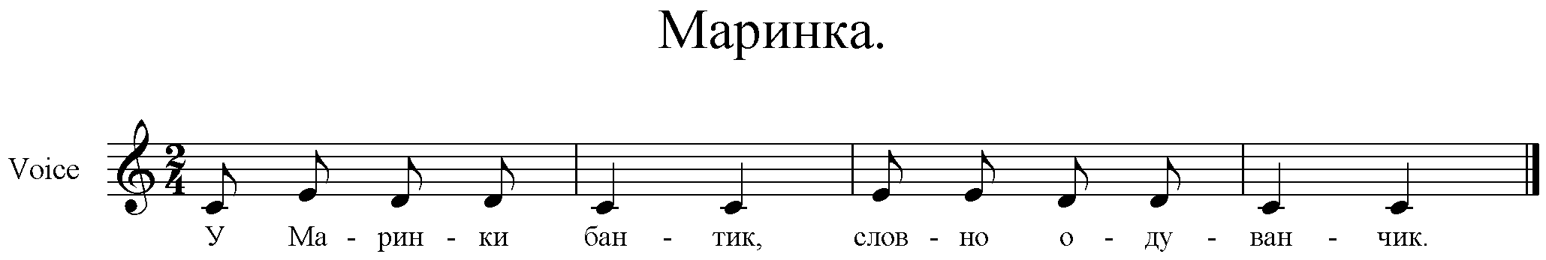
4. Спой песенку и прохлопай в ладоши её ритмический рисунок. Определи тонику.

Перечень вопросов к устному опросу

1. Что такое звук?
2. Назови, когда мы слышим шумовые звуки, а когда музыкальные? Приведи примеры музыкальных и шумовых звуков.
3. Что такое клавиатура, клавиши?
4. Найди на клавиатуре фортепиано клавиши ДО-МИ- СОЛЬ.
5. Объясни, что такое октава? Перечисли названия октав.
6. Что такое нота?
7. Нотный стан.
8. Какие длительности нот тебе известны?
9. Расскажи, что ты знаешь о скрипичном и басовом ключах.
10. Объясни, что такое знаки альтерации: диез, бемоль, бекар?
11. Что такое ключевые знаки?
12. Какую роль в музыке играет темп?
13 Что такое тембр?
14. Для чего в музыкальных произведениях используются штрихи?
15. Что означает в музыке сильная и слабая доля?
16. Что такое такт и для чего нужна тактовая черта?
17. Что такое гамма?
18. Какие звуки являются устойчивыми?
19. Расскажи что такое лад. Какие два основных музыкальных лада тебе знакомы.
20. Что такое интервал?

Основные методы обучения:
– игра;
– рассказ;
– беседа;
– объяснение;
– слушание музыки;
– обращение к изобразительным средствам наглядности;
– обмен впечатлениями;
– включение в работу ритмических ансамблей, двигательных
упражнений;
– использование ролевого метода, когда ребенок сопоставляет
художественный образ со своей личностью.

Критерии оценки
В рамках контроля как вида управленческой деятельности сравниваются запланированное и реальное состояние контролируемых умений, навыков и достижений детей в рамках предлагаемых примеров музыкально- ритмических упражнений. Критерии оценки качества подготовки учащегося позволяют определить уровень освоения материала, предусмотренного данной учебной программой.

Оценка | Критерии оценки
5 (отлично) | Все результаты и ответы положительные. Ребенок ответил правильно на все вопросы. Выполнил правильно все задания.
4 (хорошо) | Не все ответы результативны, что свидетельствует о наличии средних музыкальных и творческих способностях ребенка.
3 (удовлетворительно) | Справились только с одним заданием. Множество не верных ответов.

Техническое оснащение занятий: фортепиано, музыкальный центр, аудиокассеты и CD-диски, шумовые инструменты.
V. Методическое обеспечение учебного процесса
Учебная программа по предмету «Развитие музыкальных способностей» рассчитана на 3 года обучения. В программе учтен принцип систематического и последовательного обучения. Последовательность в обучении поможет учащимся применять полученные знания и умения в изучении нового материала. Программу наполняют темы, составленные с учетом возрастных возможностей детей. формирование у учащихся умений и навыков происходит постепенно. Трехлетний срок реализации программы учебного предмета позволяет продолжить дальнейшее обучение в детских музыкальных школах и школах искусств.
VI. Список рекомендуемой нотной и методической литературы
Учебная литература

1.Абелян Л. Забавное сольфеджио. Учебное пособие для детей дошкольного и младшего школьного возраста. – М., 1985.
2.Апраксина О. Выявление неверно поющих детей и методы работы с ними. – М., – 1975.
3.Андреева М. От примы до октавы. – М., 1988.
4.Баринова М. О развитии творческих способностей ученика. – Л.,1961.
5.Биркенгоф А. Интонируемые упражнения на уроках сольфеджио. – М., 1990.
6.Вахромеев И. Вопросы методики преподавания сольфеджио в детской музыкальной школе. – М., 1978.
7.Вейс П. Опыт применения наглядных пособий на уроках сольфеджио. – Л., 1967.
8.Гейнрихс И. Музыкальный слух и его развитие. – М., 1978.
Методическая литература
1.Гневышева В. Влияние вокальной работы на улучшение интонации у неверно поющих детей. – сб.: Музыкальное воспитание в школе. Выпуск 3 -М., 1963.
2.Давыдова Е. Методика преподавания сольфеджио. – М., 1986.
3.Дмитриева Л. Творческое развитие школьников на уроке музыки.- сб.: Музыкальное воспитание в школе. Выпуск 15. – М., 1982.
4.Дябло Т. Методы формирования чувства мажора и минора у младших школьников. – сб.: Музыкальное воспитание в школе. Выпуск 12. – М.,1977.
5.Домогацкая И. Первые уроки музыки. М., 2003.
6.Зебряк Т. Основы музыкальной грамоты.- М., 2003.
7.Картавцева М. Развитие творческих навыков на уроках сольфеджио.- М., 1978.
8.Королёва Е. Азбука музыки в сказках, стихах и картинках. – М., 2001.
9.Перунова Н. Музыкальная азбука. Л.,1990.
10.Первозванская Т. Мир музыки. Полный курс теоретических дисциплин. – С-П.,2006.
11.Первозванская Т. Теория музыки для маленьких музыкантов и их родителей.- С-П., 2005.
12.Петрова И. К вопросу о развитии творческих способностей младших школьников. – сб.: Вопросы музыкальной педагогики. Выпуск 7.- М.,1986.
Сладков П. Основы сольфеджио. – М.,1997.

